**Қазақстан Республикасы Білім және ғылым министрлігі**  
  
Алматы қаласы Білім басқармасының   
  
«Алматы сән және дизайн колледжі» КҚМК

121100 0-Тігін өндірісі және киімді модельдеу.

121106 2 Арнайы тігінші

Дидактикалық (оқу) материал

«Оймалы қақпақшалы қалтаны өңдеу.»

Дайындаған:

оқу өндіріс шебері:Аубакирова Жанаркул Бердыкожақызы

Алматы-2020

Оймалы екі әдіпті қақпақшалы қалта.  
*Қалталардың шығу тарихы*.Қалталар 17ғасырда ғана шыққан екен.Қалта шықпай тұрып теңгелер мен керекті майда шүйделер баулы кішкене қалташаларға салынған екен.Мөшек тәрізді кішкене қалталар қол жетімді болу үшін сырт киім тігісіне тесік қалдырып,сол тесіктен оңай алып салып отырған.Сол қалташаларды ерекше безендіріп әшекейлеген.Ол жеке бір аксессуар болып саналған.Алғашқы қалтасы бар комзолды Людавик -15 ші киген деседі.18-19 ғ. Аралығында қалталарды киіммен біріктіріп өңдей бастады.Көбіне жұмыс киімдеріне,балалар киіміне қажеттілігі үшін,ыңғайлы болғандықтан қолдана бастаған.20ғ.басында Коко Шанель киімдерінне қалтаны жаппай енгізді.

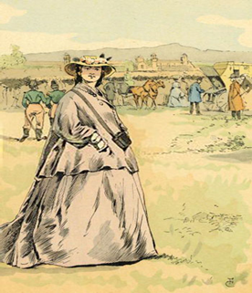 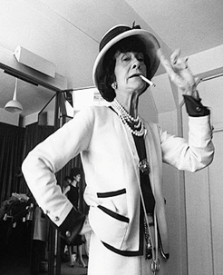 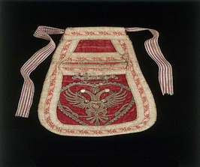

«Оймалы қақпақшалы қалтаны өңдеу тәсілі»

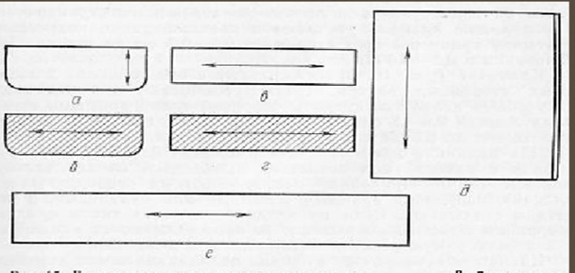

*қалта бөлшектері* :а-қақпаша,б-қақпақша астары,в-әдіп,

г-желімдік қатырма,д-қалта астары,с-әдіп.

1-қадам.Қалта қақпақшасын өңдеу:

а/

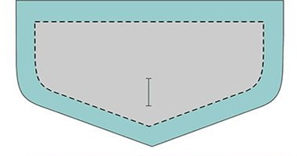қақпақшаға желімдік в/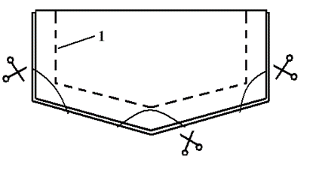

қатырма жапсыру.

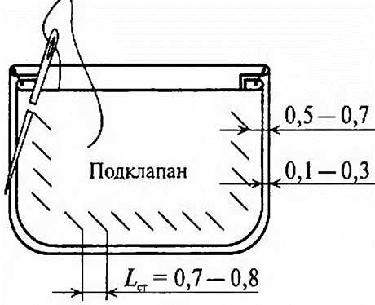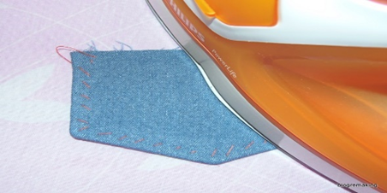 дайын қақпақшаны бастыра үтіктеу

2-қадам. Қалта орнын белгілеу.

1-ші сызық қалта аузының үстіңгі сызығы.

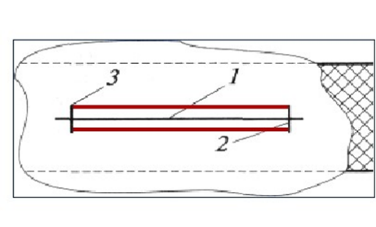 2-ші сызық қалта аузының астыңғы сызығы.

3-ші сызық қалта аузын кесу сызығыү

4-5 ші сызықтар

бекітпе сызықтар

3-қадам. Әдіптерді қалта аузы сызықтарына қосу.

үстіңгі және астыңғы сызықтарға екі бүктеліп үтіктелген әдіптерді

қосып тігу.

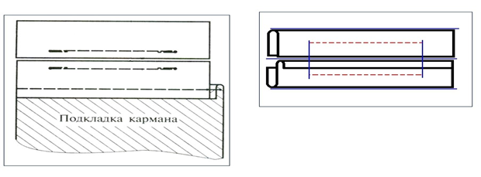

астыңғы әдіпке астыңғы астарды қосу,тігіс ені -5-7мм.

4-қадам. Қалта аузын кесу.

қалтаның теріс бетінде 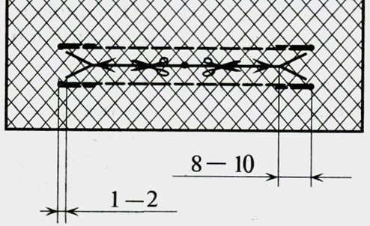 сызық болу керек.тігістер бір сызықта

паралель екі аяқталу керек,міндетті түрде .

5-қадам. Қалта жырығынан әдіптерді аударып ,тегістеу.

қалта астарларын теріс бетіне аударып,астыңғы және үстіңгі әдіптерді тарт , қол тепшіммен көктеп қою керек.

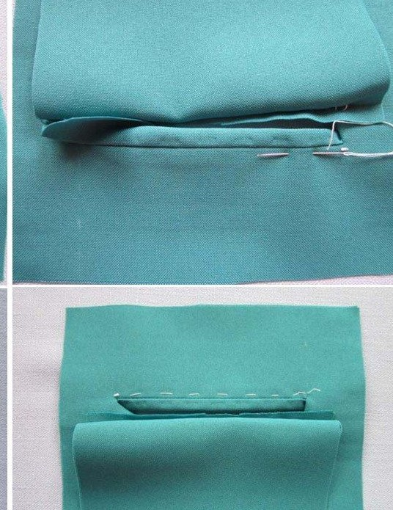 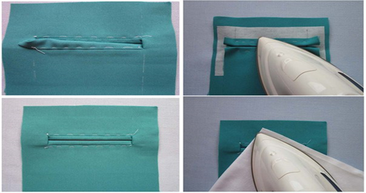

6-қадам .қақпақшаны қалта аузына қосып тігу.

қақпақшаға қосу сызығын сызып алып,үстіңгі әдіпті қосқан

тігістің қасынан 1мм тігіс жанынан бекітпе беру арқылы қосып

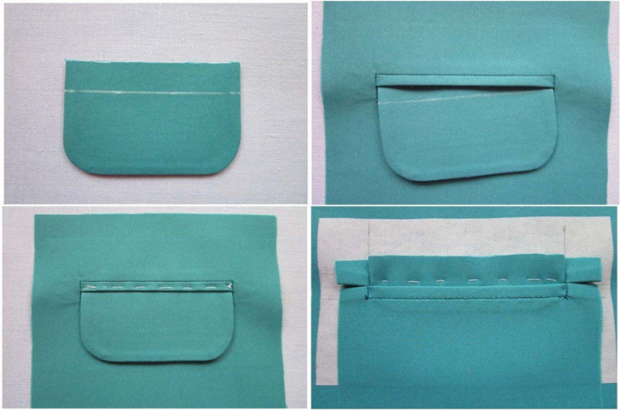 тігу.Оң бетінен уақытша көктеп қою.

**7-қадам. Қалта ұштарына бекітпе беру,қалта астарын өңдеу**.

Қалта аузындағы тілшікті қалта астарымен қосып бекітпе үстінен сырып тігу,тігіс ені-10мм . Дайын қалтаны қол тепшімдерден тазартып ,бастыра үтіктеу,ыжө арқылы.

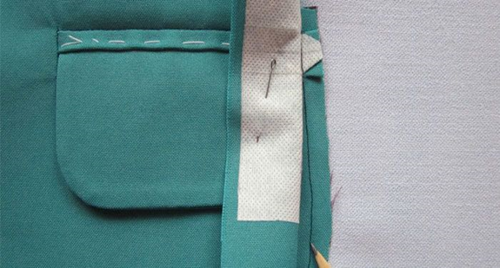 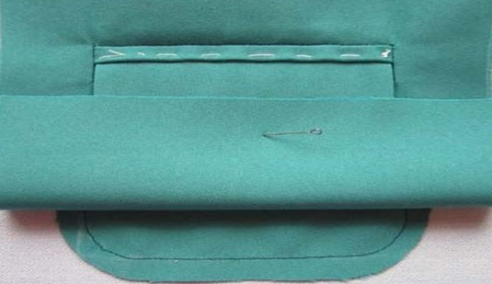

*Қақпақшалы қалтаны өңдеу барысында жіберілетін қателіктер:*

Қалта астары басқа түсті Қалта аузын қиған кезде ұштарын 1-2мм жеткібеу

дегн ережені сақтамаған кезде ,болатын қателік.

болған кезде қалта астарына

подзор салынбағаны. Қақпақшаның қалта аузына

сәйкес келмеуі.

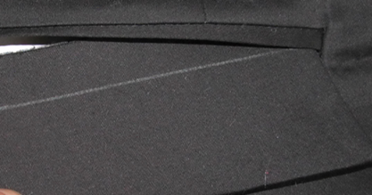 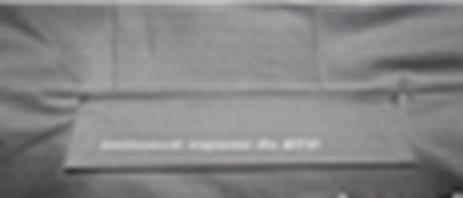

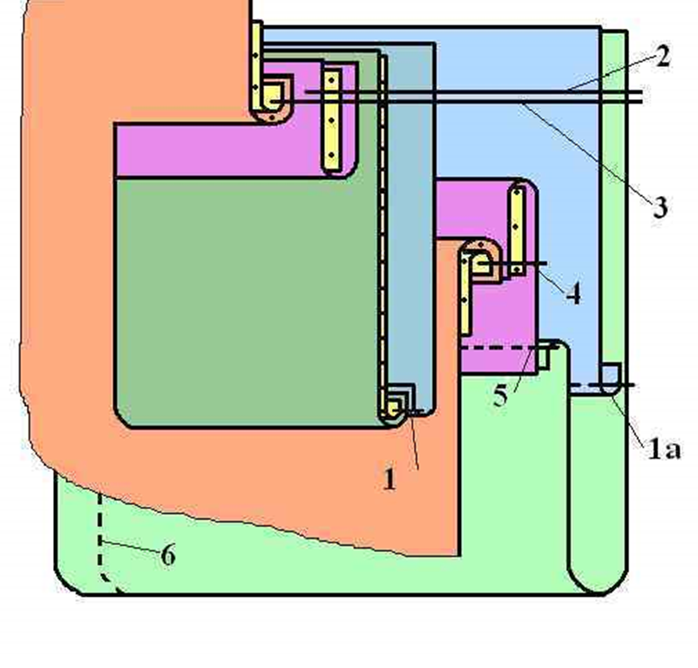

Пысықтауға арналған сұрақттар:

1 сұрақ .Нөмірленген реттік сан бойынша тігістерді атау керек?

1-

1а-

2-

3-

4-

5-

6-

/Жауаптары:

1-қақпақшаны астармен қосу тігісі

1а-астар мен подзорды қосу,

2-үстіңгі әдіпті қақпақшаға қосу,

3-негізгі бұйым,әдіп ,қақпақшаны қосу ,

4-астыңғы әдіпті негізгі бұйымға қосу,

5-астыңғы әдіпті қалта астарына қосу,

6-қалта астарының қиықтарын өңдеу.